План кустового методического объединения по теме
«Путешествие в страну Фрёбеля».
1.Приветствие.
2.Круглый стол
3.Релаксация

Цель мероприятия:
Представление опыта работы по использованию игрового набора «Дары Фрёбеля» в образовательной деятельности с дошкольниками»
Задачи:
Познакомить педагогов с теоретическими основами педагогики Фридриха Фрёбеля.
Показать практическое применение игрового набора «Дары Фрёбеля» в образовательной деятельности с дошкольниками.

Подготовила:
Парохонько А.В. – ст. воспитатель

МКДОУ ДЕТСКИЙ САД «ЕЛОЧКА» П. НЕВОНКА

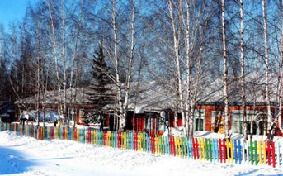

«Путешествие в страну Фрёбеля».
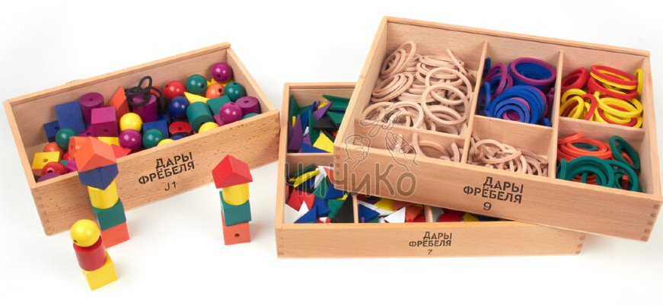

2023год

